Tillsynsbegäran – information om höga naturvärden och fridlysta arter i avverkningsanmälan A 53276-2023 i Hammarö kommun

Detta dokument behandlar höga naturvärden i avverkningsanmälan A 53276-2023 i Hammarö kommun. Denna avverkningsanmälan inkom 2023-10-30 00:00:00 och omfattar 0,3 ha.

Vi begär härmed att Skogsstyrelsen fattar beslut enligt miljöbalken som säkerställer att skogens höga naturvärden bevaras samt säkerställer att EU-lagstiftning efterlevs och att artskyddsbrott förhindras. Vi önskar även ta del av de ställningstaganden och beslut som myndigheterna meddelar till följd av aktuell avverkningsanmälan och föreningens inlaga (se 34 § förvaltningslagen).

Nedan beskrivs fynd av naturvårdsarter och fridlysta arter som gjorts i det avverkningsanmälda området. I BILAGA 1 finns artfakta om fridlysta arter.

# Naturvårdsarter

I avverkningsanmälan har följande 2 naturvårdsarter hittats: mindre flugsnappare (§4) och vanlig groda (§6). För fridlysta arter anges även paragrafen i Artskyddsförordningen som arten är fridlyst enligt.

De påträffade naturvårdsarterna är ett tydligt kvitto på att detta rör sig om en skog med höga naturvärden. I Figur 1 visas en karta över det avverkningsanmälda området, där samtliga fyndplatser för naturvårdsarter som finns registrerade på Artportalen har markerats.

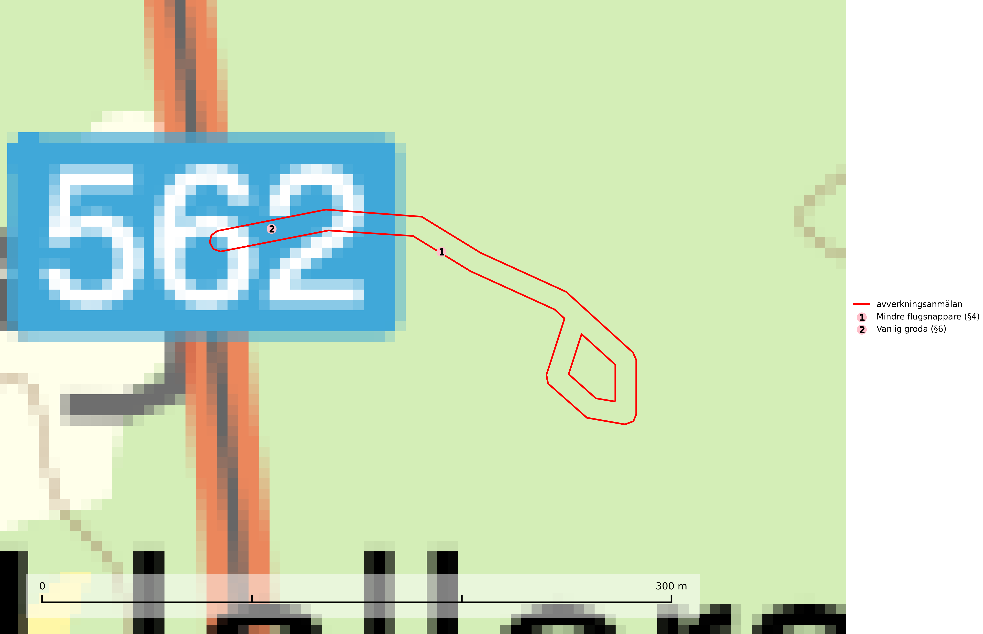

Figur 1. Fyndplatser för naturvårdsarter i det avverkningsanmälda området (röd linje). Markörer utan svart kant är placerade på fyndplatsen. Markörer med svart kant är placerade vid sidan av fyndplatsen och har ett svart streck som visar fyndplatsens exakta position. Kartans mittpunktskoordinat är N 6577252, E 416728 i SWEREF 99 TM.

# Fridlysta arter

Följande fridlysta arter har sina livsmiljöer och växtplatser i den avverkningsanmälda skogen: mindre flugsnappare (§4) och vanlig groda (§6).

Observera att medlemsländerna är skyldiga att agera i enlighet med EU:s fågeldirektiv där det uttryckligen står att direktivet gäller för fåglar samt för deras ägg, bon och **livsmiljöer** (artikel 1). Vidare att de åtgärder som vidtas inte får leda till en försämring av den nuvarande situationen beträffande bevarandet av de fågelarter som avses i artikel 1 (artikel 13). Fågeldirektivet är styrande för tillsynsansvariga myndigheters ärendehantering, ställningstaganden och beslutsfattande.

**Mindre flugsnappare (§4)** häckar i tät, ogallrad och flerskiktad blandskog med hög bonitet och krontäckning. Häckningsplatserna har ofta höga naturvärden knutna till relativt orörda skogar med mycket död ved, rik kryptogamflora och känsligt fältskikt (SLU Artdatabanken, 2024; Skogsstyrelsen, 2016). Arten kräver förstärkt hänsyn och missgynnas av omdaning av naturskog till produktionsskog, särskilt gallring och avverkning av flerskiktade skogsmiljöer med hög andel döda och döende träd på fuktig eller blöt mark skadar livsmiljöerna. Följande åtgärder rekommenderas i Skogsstyrelsens vägledning för hänsyn till mindre flugsnappare (Skogsstyrelsen, 2016).

* Lämna breda kantzoner (50–100 meter) mot bäckar, sumpskogar, sjöar och myrar.
* Återställ dikade sumpskogar genom att dämma eller täppta igen diken.
* Undvik all form av avverkning, inklusive gallring, i sumpskogsmiljöer och spara dem som hänsynsytor.
* Inom 100 meter från revir av mindre flugsnappare bör det bara ske ett försiktigt virkesuttag.
* Undvik all form av avverkning i gamla bokskogar av naturskogskaraktär och spara dem som hänsynsytor.

I BILAGA 1 finns mer detaljerad information om ekologi samt krav på livsmiljö hos fridlysta arter.

BILAGA 1 – Fridlysta arter

# Mindre flugsnappare – ekologi samt krav på livsmiljön

Mindre flugsnappare (§4) förekommer spritt men sällsynt i större delen av landet men är vanligast i södra Sverige och utmed Norrlandskusten. Den häckar i tät, ogallrad och flerskiktad blandskog med hög bonitet och krontäckning. Reviren är ofta belägna nära stränder, kärr eller bäckar där marken är fuktig eller vattendränkt och i många fall finns det rikligt med död ved i form av högstubbar. Trädslagsfördelningen har mindre betydelse än skogens struktur, och häckningar sker såväl i ädellövskog (i södra Sverige ofta i bokskog) som i nästan ren granskog (SLU Artdatabanken, 2024; Skogsstyrelsen, 2016).

Reviret är litet, omkring 1 hektar, och arten kan därför häcka även i små områden med lämplig miljö, till exempel bokbackar insprängda i annan skog. Däremot bör detta reviret ansluta till större områden med sammanhängande skog, eftersom arten undviker bryn mot öppen mark. Boet placeras oftast i döda träd, i håligheter och bakom barkflagor eller liknande (Skogsstyrelsen, 2016).

Häckningsplatser för mindre flugsnappare har ofta höga naturvärden knutna till relativt orörda skogar med mycket död ved, rik kryptogamflora och känsligt fältskikt. Mindre flugsnappare kräver förstärkt hänsyn och missgynnas av omdaning av naturskog till produktionsskog, särskilt gallring och avverkning av flerskiktade skogsmiljöer med hög andel döda och döende träd på fuktig eller blöt mark. I södra Sverige missgynnas arten av underröjning och gallring av flerskiktad bokskog. Följande åtgärder rekommenderas i Skogsstyrelsens vägledning för hänsyn till mindre flugsnappare (Skogsstyrelsen, 2016).

* Lämna breda kantzoner (50–100 meter) mot bäckar, sumpskogar, sjöar och myrar.
* Återställ dikade sumpskogar genom att dämma eller täppta igen diken.
* Undvik all form av avverkning, inklusive gallring, i sumpskogsmiljöer och spara dem som hänsynsytor.
* Inom 100 meter från revir av mindre flugsnappare bör det bara ske ett försiktigt virkesuttag.
* Undvik all form av avverkning i gamla bokskogar av naturskogskaraktär och spara dem som hänsynsytor.

## Referenser – mindre flugsnappare

Skogsstyrelsen, 2016. *Vägledning för hänsyn till mindre flugsnappare.* Vägledningar och kunskapsstöd artskydd - Skogsstyrelsen

SLU Artdatabanken, 2024. *Artfakta: mindre flugsnappare (Ficedula parva).* https://artfakta.se/taxa/100058